附件1
2022年广东省青少年航空航天科普嘉年华
线上活动执行方案
一、活动时间
2022年4月-6月
二、组织单位
主办单位：
广东省航空学会
广东省青少年科技教育协会
承办单位：
广东科技报社
支持单位：
中航国际股份有限公司
深圳航天工业技术研究院
深圳航天科创实业有限公司
三、活动内容
通过线上+线下双重阵地，以竞赛及体验的形式，开展广东省青少年航空科普嘉年华活动，具体内容包括如下几项：
（一）中航国际杯模拟飞行线上赛
1.活动对象：广东省各小学、初中、高中（含高职）学生；
2.竞赛内容：模拟飞行航母起降赛、模拟飞行竞速飞行赛；
3.竞赛方式：提交竞赛视频，进行线上评选
4.竞赛时间：暂定4月22日
5.评选结果：5月1日前
（二）冯如杯创意作品赛
1.活动对象：广东省各小学、初中、高中（含高职）学生
2.竞赛内容：要求选手传承冯如的爱国精神与科创精神，带着勇于探索敢于开创的精神，去设计自己心目中的冯如号，并通过作品演示、文档说明、视频路演的方式将之呈现出来。
3.竞赛方式：提交创意作品，进行线上评选
4.竞赛时间：4月31日前提交作品，5月15日前公布结果
（三）航天科创之星培养活动
1.活动对象：广东省各小学、初中、高中（含高职）学生
2.活动内容：参与活动人员，通过指定平台学习航天科普微课，并利用所学知识，围绕建造智能天空、建设深空基地、星地互联通信等板块开展实践课题。完成作品可在6月航天主题科普展览中进行展示呈现
3.活动形式：线上学习及提交课题；
4.活动时间：4月1日-4月24日
四、报名方式
1.本活动属公益性活动，不收取任何费用；选手们请根据个人意愿自由参与；
2.请各报名单位于2022年4月8日24：00前，将报名表命名为“xxx学校报名表”，并以附件形式发送到邮箱：2422553065@qq.com，未收到报名表视为报名不成功；
3.各项目具体参与操作方式请参考附件内容；
4.具体咨询广东省航空学会彭老师，联系电话13160512110。
五、获奖说明
本次活动三个项目均将依据15%：20%：65%的比例评选出一、二、三等奖，并由广东省航空学会发放奖状，以示鼓励。
六、活动日程
日期 | 内容
4月1日起 | “航天科创之星”培养活动微课学习
4月8日前 | 提交报名表至指定邮箱
4月10日前 | “航天科创之星”课题提交
4月11日-16日 | “航天科创之星”评选
4月22日 | 中航国际杯模拟飞行赛线上赛
4月24日 | “航天科创之星”活动获奖成果颁奖
4月31日前 | 提交冯如杯创作作品
5月1日前 | 公布模拟飞行赛结果
5月15日前 | 公布“冯如杯“创意作品赛结果

附件2
2022年广东省青少年中航国际杯模拟飞行线上赛
竞赛规则
一、竞赛通则
青少年模拟飞行网络大赛是培养参赛学生学习飞行原理、航空知识和航空器操作基本要领的最好方式；通过模拟飞行操作，能提高参赛学生动手动脑的协调能力和快速应变能力，熟练飞行操作的基本技巧，以锻炼参赛学生克服困难、百折不挠的勇气和毅力。通过接力比赛的形式激发参赛学生相互合作的团队精神。
比赛中，通过遵守统一、规范的竞赛规则，使参赛学生在比赛中学习到公平竞争、遵守纪律的意识，为国家培养优秀的航空科技人才。
1.1 竞赛项目
A 竞速特技飞行赛
B 航母五边起降赛
1.2 竞赛分组:
各竞赛项目分为小学组、初中组、高中组、大学组，分别排列名次。
1.3 电脑操作系统：
计算机预装系统：WindowsXP / Windows7/ Windows10。
1.4 竞赛软件：
使用《音速时代》Sonic Age模拟飞行软件。
1.5 比赛场地要求：
家庭；教室均可。
1.6 比赛计算机：
要求计算机可以流畅的运行《音速时代》Sonic Age模拟飞行软件。
1.7 模拟设备：
使用罗技3D回旋钛翼操纵杆。
1.8 飞机：
参赛学生比赛时将更换飞机涂装及地图上的特殊标记，还有飞行员呼号。
1.9 竞赛地图和环境：
1.9.1 操作视角：必须采用第一视角飞行。
1.9.2 真实度设置：普通。
1.10 成绩计算：
根据飞行时间决定成绩排名。
二、竞速特技飞行赛竞赛规则
竞速特技飞行赛，是指使用指定机型在特定场地，根据竞速飞行地图导航图所示，进行穿越各种障碍物的航空飞行竞赛项目。
2.1 竞赛环境
2.1.1 模拟机型：苏霍伊SU-26,1984。
2.1.2 比赛使用机场：模拟飞行竞速飞行专用机场。
2.1.3 气象：晴空少云。
2.1.4 飞行员1名。
2.2 比赛程序
赛前根据《青少年模拟飞行网络热身赛参赛流程》的规定设置涂装和飞行员呼号，按照要求流程上传比赛飞行录像文件和视频录像文件。
比赛具体操作方法如下：
2.2.1 按键盘上的“K”键安置轮档，启动飞机。
2.2.2 按键盘上的“/”键设定翼尖拉烟，将发动机动力设置为100% ，按“E”键开始录像，再次按“K”键轮档移除，之后起飞。
2.2.3 保持平稳直飞状态，尽快将速度提升，飞向转弯铁塔。
2.2.4 按照竞速飞行导航图指定路线飞行。
2.2.5 预赛选手穿过终点线的铁门之后，必须降落。
2.2.6 平稳降落之后关闭总电门，等待螺旋桨完全停止转动后，再次按“E”键停止录像，结束飞行。
2.2.7 赛事不接受任何因软硬件与网络故障的重赛申诉。
2.3 处罚
在比赛过程中，对严重违规行为将给予相应处罚。
2.3.1 以下行为将被罚分：
A 飞机任何部位触碰转弯铁塔，加罚5秒；
B 飞机任何部位高于气球门，加罚5秒；
C 机身任何部位超出铁门，加罚5秒；
D 参赛学生应该按照飞行路线穿过每一个门，如果遗漏一个门加罚25秒；
E 起飞和降落时飞机任何部位接触跑道四周的草地，均加罚5秒。
2.3.2 以下行为取消该次比赛成绩：
A 比赛过程中发现参赛学生身份不符或弄虚作假者；
B 赛前点名3次或2分钟未到者；
C 比赛开始后20秒内飞机未能起飞或飞行路线错误；
D 飞机没有绕过铁塔或中途坠毁；
E 未能穿过终点门（线）并且降落；
F 飞机未能穿过爬升气球门或机身任何部分未能越过高度指示灯光标志的；
G 飞机错过2个气球门或2个铁门,判定为飞行路线错误；
H 飞机在飞行、降落时发生任何损坏；
I 飞行中机身任何部位触地；
J 赛后未能提交完整飞行录像文件；
K 未能按照比赛示范录像路线飞行与降落的；
L 穿过铁门继续飞行不降落或者逆向降落的；
M 未降落在终点门（线）对应的指定跑道上；
N 穿过终点门（线）后应按照正常下滑降落程序降落，不能作任何有悖于安全的危险动
作，如果穿过终点门（线）后再次上升飞行高度，高于跑道30米的；飞机机身任何部分飞出跑道上空的；视为危险动作；
O 在参赛学生提交的飞行录像开始时未看见“轮档移除”字样的；
P 在参赛学生提交的飞行录像开始时飞机前轮超过起跑线抢跑的。
2.4 成绩计算
参赛学生按照竞速飞行指定路线飞行，以最短时间到达终点并成功降落者为优胜。
2.4.1 参赛学生进行预赛2次飞行，取1次最好成绩。
2.4.2 时间计算：以参赛学生按“E”键录像为开始，以冲过终点门（线）为时间截止。
2.4.3 比赛结束后裁判员按照参赛学生成绩排定名次，如比赛成绩相同，则以加赛确定名次。
三、航母五边起降赛竞赛规则
航母五边起降竞赛项目，是指驾驶舰载机在航空母舰上五边起降飞行的比赛，每名参赛学生须在规定时间内完成3次降落，每人拥有1次自主复飞机会。3次起降时间不得超过10分钟。
参赛学生根据航空母舰五边起降地图导航图所示的飞行路线进行比赛。
3.1 竞赛环境
3.1.1 竞赛地点：航母五边起降专用航空母舰
3.1.2 时间设置：AM 10：00
3.1.3 天气设置：晴朗少云，云高1500。
3.1.4 航母数据：航母VC11，航向090，航速30节。
3.1.5 比赛机型：格鲁曼F6F-3地狱猫舰载机。
3.1.6 飞行员1名。
3.2 比赛程序
赛前根据《青少年模拟飞行网络热身赛运行办法》的规定设置涂装和飞行员呼号，按照要求流程上传比赛飞行录像文件和视频录像文件。
比赛程序如下：
3.2.1 参赛学生“登机”后，须按规定进行开启展开机翼、启动“引擎”、录像等程序。
3.2.2 “飞机”在航母甲板上不得转向、滞留，应尽快起飞，要求完成三次起降任务。
3.2.3 比赛中参赛学生每完成一次降落停稳后，可以再次载入下一次的飞行任务。
3.2.4 参赛学生每次降落停稳后，应立即安置轮档，出现后退滑行的行为将被取消比赛资格。
3.2.5 参赛学生完成要求的降落次数，完成比赛。
3.2.6 比赛过程中飞机发生任何损坏，将终止本次比赛，不影响其他两次的成绩。
3.2.7 如航母发生意外故障开始沉没，将暂停比赛，之前成绩有效。
3.2.8 飞机降落或者复飞时，飞机任意部分接触到航母任意部位后就判定为一次起降。
3.3成绩计算
3.3.1 每次飞机无损降落在航母甲板上，将获得“钩挂钢索”和“滑行停止”两类得分，导致飞机任何损坏的降落，将不能获得记分。
3.3.2 “钩挂钢索”得分：飞机降落航母时，着舰钩钩挂阻拦钢索，航母甲板每条钢索对应有得分分值，具体评分办法见附件(4)的《分值表》。
3.3.3 “滑行停止”得分：飞机降落航母后，根据停止滑行的位置，以阻拦钢索为参照，对应得分，具体评分办法见附件(4)的《分值表》。
3.3.4 停止位置的判断：以飞机降落停止后，两主前轮中较前的一个的轮毂中心为准。如现场无法准确识别，将根据录像判断。飞机冲过停止线，只计算“钩挂钢索”得分。
3.3.5 一次成功的降落获得的记分为：“钩挂钢索”得分 +“滑行停止”得分。
3.3.6 比赛总成绩为：三次起降得分的总和。
3.3.7 比赛将根据总成绩来确定名次。
3.3.8 如比赛成绩相同，则以加赛确定名次。
3.3.9 参赛学生每起飞降落一次航母就要重新载入一次飞行任务，并且要录像，最终
得到三个录像文件。
四、补充规则
附件1.1 竞速飞行比赛导航图
附件1.2 航空母舰五边起降赛图解
附件1.3 航母五边起降赛《分值表》
附件1.4《中航国际杯模拟飞行线上赛赛参赛流程》
五、其他说明
本规则解释权属大赛组委会。

附件2.1

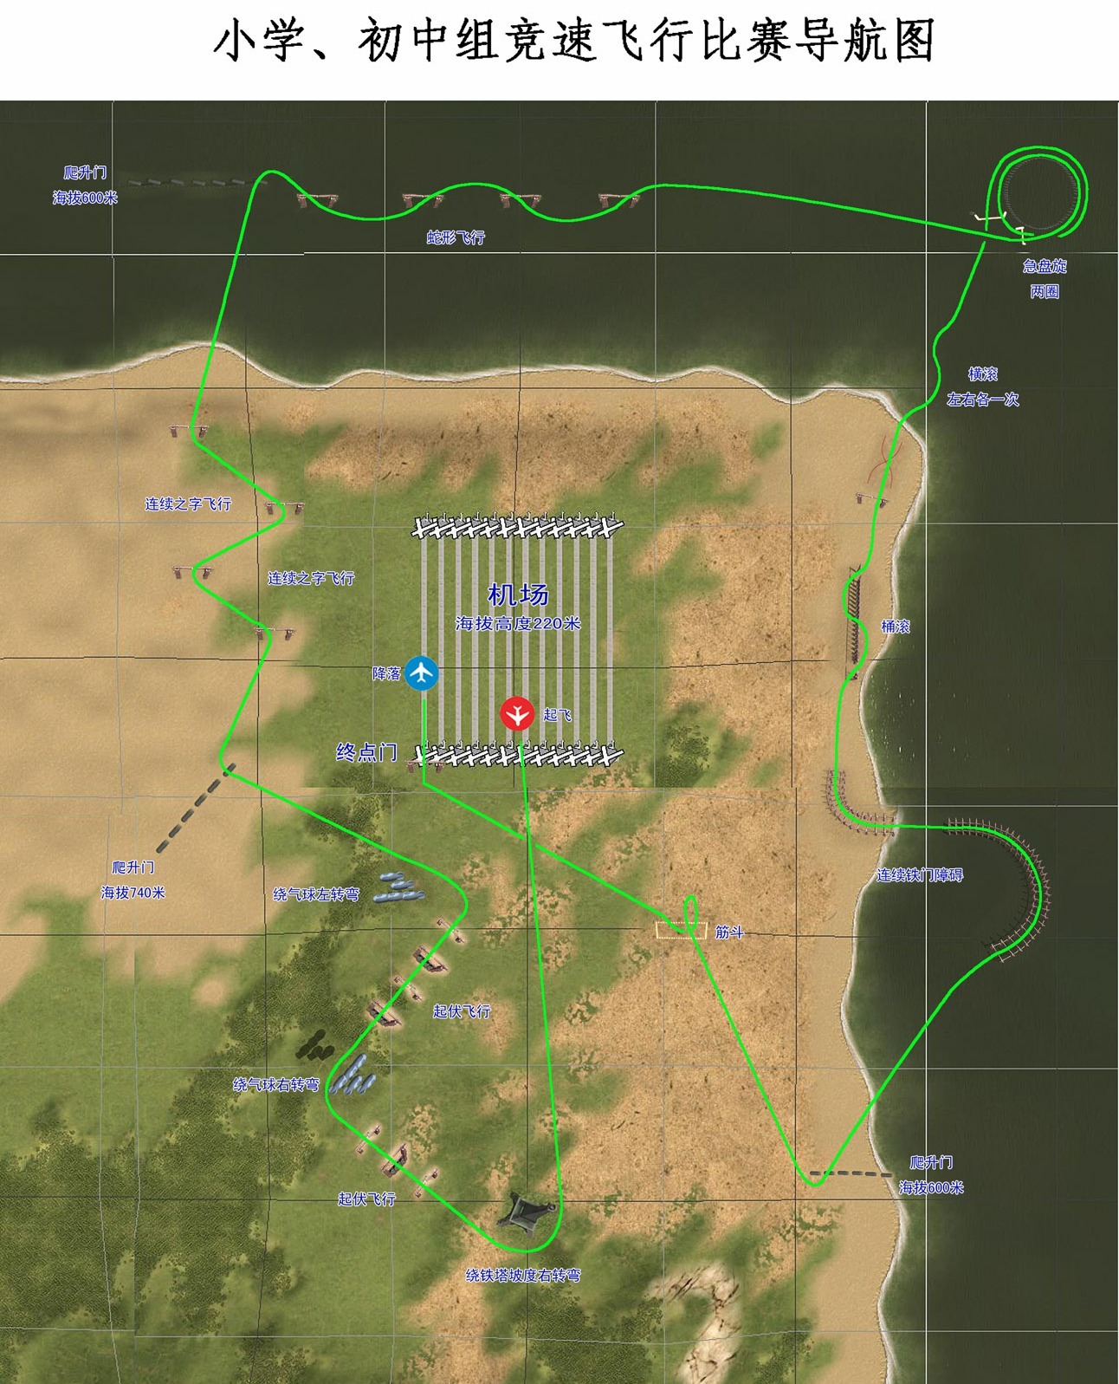

附件2.2
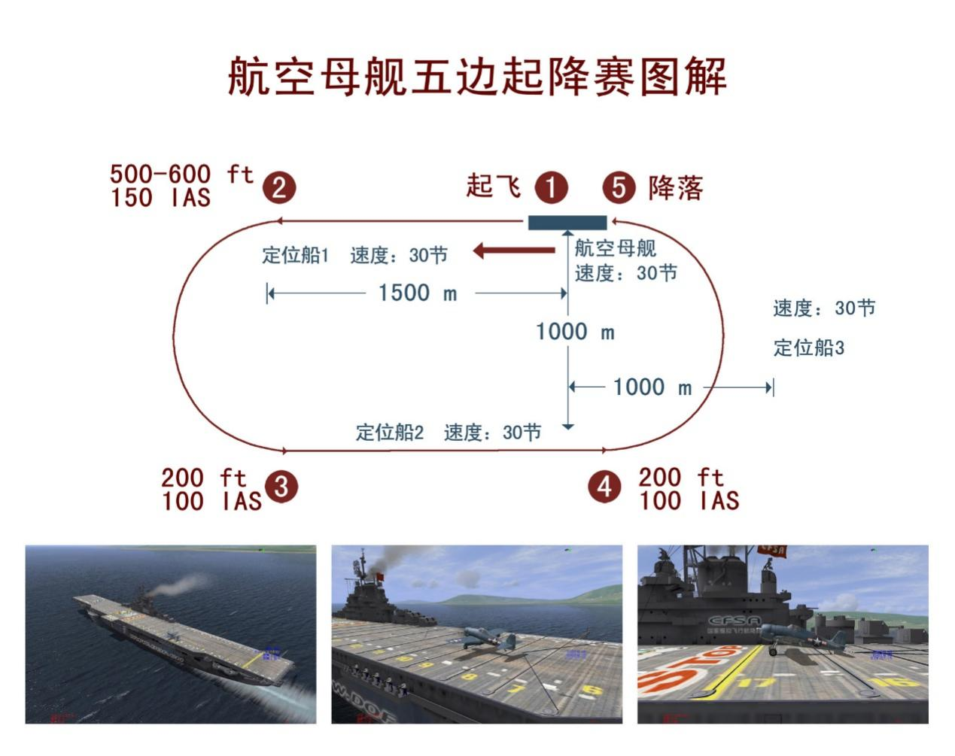

附件2.3
航母五边起降赛《分值表》
记分计算公式:第1根钢索20分 2-17根钢索:A=S=27-N
钢索编号 N | 钩挂钢索分值 A | 滑行停止分值 S
NArresting Cable No | Hook Action | Halt Station
1 | 20 | 20
2 | 25 | 25
3 | 24 | 24
4 | 23 | 23
5 | 22 | 22
6 | 21 | 21
7 | 20 | 20
8 | 19 | 19
9 | 18 | 18
10 | 17 | 17
11 | 16 | 16
12 | 15 | 15
13 | 14 | 14
14 | 13 | 13
15 | 12 | 12
16 | 11 | 11
17 | 10 | 10

附件2.4
青少年模拟飞行网络热身赛参赛流程

一、赛事总体流程
阶段 | 序号 | 赛事进展项目
赛前  准备 | 1 | 组委会组建教师网络群组
 | 2 | 教师报到接龙后，带领参赛学生开始赛前练习  （请提前一天提醒学员准备好学生证及参赛证）
赛中  流程 | 1 | 竞赛开始，主办方群组内倒计时
 | 2 | 主办方群内下发赛事专用飞机外观涂装压缩包密码，指导老师在选手参赛使用的计算机内安装涂装并进行测试（限时15分钟）
 | 3 | 主办方群内下发竞速飞行/航母赛飞行呼号，学生更改飞行呼号，设置仿真度，打开图标，由指导老师发令开始比赛。（注意：每位参赛学生只有一次比赛机会，每次比赛显示10分钟，请指导老师务必做好给参赛学生拍视频录像工作，视频录制范例详见附件）
赛后  提交 | 1 | 比赛结束，将比赛录像文件名更改成“参赛号码+参赛单位名称+学生姓名+成绩时间（得分）”
 | 2 | 指导老师将所有参赛学生成绩录像合成一个压缩包，压缩包名称为“参赛单位名称”，并发送到指定邮箱（限时10分钟）。
评选 | 1 | 裁判下载各参赛单位的比赛录像文件，研判飞行成绩的准确性，并做出成绩的排序，根据赛事规程宣布比赛各奖项归属。
 | 注 | 如学生在家中参加网络赛，则由家长代替指导老师，参照以上步骤完成参赛流程。
二、名词答疑
（一）关于飞行呼号：
飞行呼号是《音速时代》软件内对飞行员名称的设置。在比赛前更改飞行呼号后，此飞行呼号会在之后的飞行录像中体现，而且不可复制，具有比赛时间内的唯一性，可以作为比赛录像的依据标准。
具体操作是：比赛前从网络群组内获得比赛统一的飞行呼号，在软件主页面点击飞行员档案管理，再点击更改飞行呼号，软件主页面右侧出现飞行呼号后即可开始比赛，赛后裁判员研判比赛录像时从另一架飞机的视角可以观看到呼号。
（二）关于飞机涂装：
飞机涂装，由全国青少年模拟飞行大赛组委会统一制作（参赛单位也可以定制），每次网络赛均不一样，特殊的飞机涂装可以有效的确保飞行录像的唯一性。
（三）关于赛前演练：
参赛单位的教师应按照赛事流程表规定的事项，带领参赛学生进行不少于两次的赛前操作规程的演练，确保参赛学生熟悉操作流程；拥有自己检查比赛录像以及更名比赛录像文件的能力。
教师检查校内计算机的运行状态；网络传输状态；熟练安装飞机涂装；熟练下载文件安装比赛地图文件；熟练生成比赛成绩压缩包并上传至网络群组；熟练录制视频录像并打包发送邮件。
（四）关于参赛证
各参赛单位比赛现场：参赛学生须持学生证和参赛证参加比赛（参赛证报名后可下载电子版并打印）。
（五）赛前报到接龙：
比赛开始前半小时，全体教师在网络群组内报到接龙一次，学生开始赛前热身，教师进行赛前设备检查与网络检查。
（六）上传文件关门时间
裁判员根据各项赛程时间截至点，在网络群组内发布截止时间信息，教师要在截止时间之前上传比赛文件。
（七）视频录像：
按照（附件2参赛学生验证视频范例）进行录像，每个参赛学生录一个视频录像。教师录比赛视频时要按“联网分数”键（软件默认为键盘上的S键）显示呼号。
（八）比赛仿真度：
仿真度应设定为“普通”，并且要将关闭图标的灯熄灭（即打开图标）。
三、注意事项
（一）必须安装组委会提供的飞机涂装，如果提交的比赛飞行录像中涂装错误或者没有安装涂装，算作无成绩。
（二）参赛学生必须设置飞行呼号，如果提交的比赛飞行录像中的飞行呼号和裁判员在网络群组里公布的飞行呼号不一致，算作无成绩。
（三）建立主机时，仿真度必须设定为“普通”，并且一定要打开图标，如果提交的比赛飞行录像中看不到正确的飞机图标，算作无成绩。
（四）裁判员在网络群组内宣布上传比赛飞行录像文件关门时间截至之后上传的比赛飞行录像或者未上传的，算作无成绩。
（五）裁判员在网络群组内宣布发送视频录像邮件关门时间截至之后发送的视频录像邮件或者未发送邮件的，或者视频录像文件不规范的，算作无成绩。
（六）请各位老师做好电脑软硬件以及网络的赛前检查工作，赛事不接受任何因软硬件与网络故障的重赛申诉。

附件3
2022年广东省青少年冯如杯创意作品赛
竞赛规则
一、设计背景
百年之前，正值中国千年变局之际，中国在西方帝国逐一的枪炮胁迫下，签订了一系列丧权辱国的不平等条约，中国的劳苦大众在半殖民地半封建社会的水深火热中艰苦度日。在此背景下成长的冯如，目睹了祖国的不幸，立下了“航空救国”的思想，发誓要用自己的一技之长报效祖国，并身体力行，花费了多年时间探索研究，先后研制出了“冯如一号”与“冯如二号”两款飞机，开启了中国的航空工业事业。
百年之后的今天，祖国日益强大，我们的科技有了长足的发展，我们与航空强国的距离也越来越近，中国歼20试飞、神八飞天、航母试航等等，无不证明着祖国航空航天事业的高速发展。生长在新中国国富民强迈向小康的好时代，青少年仍应传承冯如的爱国精神，带着冯如的探究精神与爱国精神，奋发向上，继续为科技强国航空强国而努力。
二、赛事简介
以此为背景，我们设计了冯如杯创意作品赛，借此致敬冯如的探索研究精神与爱国精神，致敬中国航天事业的高速发展，也借此寻找拥有航空创新精神的新一代青少年。
在该项赛事中，我们要求选手，以冯如创作“冯如一号”、 “冯如二号”飞机原型的精神为导向，发扬其发奋研究积极探索的精神，充分发挥自己的想象力，运用丰富多样的材料设计创新，制作出创新型的“冯如号”航空模型。
三、竞赛机制
竞赛组别：小学组、初中组、高中组（包括中职）；
材料要求：材料不限；
竞赛方式：提交作品、作品说明、路演视频；作品打包邮寄至指定地址，作品说明及路演视频发送到指定邮箱；
评选方式：由专家团队根据标准进行评选。
四、参赛人员要求
每支队伍必须由2-3名选手和1-2名指导老师组成,每个选手仅能参加一个队伍。
五、竞赛任务要求
竞赛主题为：“我心目中的冯如号”，材料不限，大小不限；选手需根据主题进行航空模型的设计与制作，并提交相应材料，具体要求及评分标准如下：
（一）小学组
作品要求：
围绕主题设计制作航空模型，材料不限，大小不限
提交材料：
1.作品介绍文档
作品介绍文档内容应包括：参赛团队名称、参赛选手姓名及分工、参赛组别、作品设计灵感、设计思路、作品创意点、作品创作过程简介及图片、作品展示图片等内容；
2.作品路演视频
路演视频应包含本次竞赛主题名称、作品全方位展示、作品运行演示、作品介绍等内容。
3.实体作品
作品应打包完好，注明所在学校、班级、团队名称、选手名称、作品名称。
（二）初中组
作品要求：
围绕主题设计制作航空模型，材料不限，大小不限，应具有一定实用性
提交材料：
1.作品介绍文档
作品介绍文档内容应包括：参赛团队名称、参赛选手姓名及分工、参赛组别、作品设计灵感、设计思路、作品创意点、作品创作过程简介及图片、作品展示图片等内容
2.作品路演视频
路演视频应包含本次竞赛主题名称、作品全方位展示、作品运行演示、作品介绍等内容。
3.实体作品
作品应打包完好，注明所在学校、班级、团队名称、选手名称、作品名称。
4.飞机飞行配置方案
（三）高中（包括中职）组
作品要求：
围绕主题设计制作航空模型，材料不限，大小不限，应具备飞行性能；
提交材料：
1.作品介绍文档
作品介绍文档内容应包括：参赛团队名称、参赛选手姓名及分工、参赛组别、作品设计灵感、设计思路、作品创意点、作品创作过程简介及图片、作品展示图片等内容
2.作品路演视频
路演视频应包含本次竞赛主题名称、作品全方位展示、作品运行演示、作品介绍等内容。
3.实体作品
作品应打包完好，注明所在学校、班级、团队名称、选手名称、作品名称。
4.飞机飞行配置方案
六、评分标准
组别 | 美观性 | 创意性 | 设计思路 | 配置方案 | 实用性 | 性能 | 技术难度
小学组 | 30% | 50% | 20% | - | - | - | -
初中组 | 10% | 20% | 20% | 20% | 40% | - | -
高中组 | 5% | 15% | 10% | 10% | 10% | 30% | 20%
七、竞赛违规事项
（一）每组的参赛作品需是自主设计，不可用市面上已有的产品套装直接拿来竞赛；
（二）竞赛现场不可有意损坏他人作品或干扰他人作品演示，情节恶劣者取消竞赛资格；
八、重赛机制
竞赛时，航空模型需要演示飞行的队伍（如高中（包括中职）组）在进行飞行演示时，若第一次飞行演示出现问题，向裁判示意，在裁判指引下可进行第二次飞行演示；若第一次飞行成功，则无重赛机会。
九、其他
（一）参赛作品和作品说明书将不再退还，请参赛者保留设计原稿。
（二）参赛作品和作品说明书的使用权将无偿归本活动主办方。
（三）获奖作品，将会由学会平台公示宣传。
（四）本规则解释权属大赛组委会。
十、作品介绍文档格式
参赛学生
指导老师 |  | 参赛组别
参赛队伍学校
设计灵感
作品设计思路

飞行配置方案

所能实现的性能

作品创意点

附件4
2022年广东省青少年航天科创之星培养
活动规则
一、活动背景
当前，全球正在经历新冠疫情第四波流行高峰，我国多地多点发生本土聚集性疫情，已 波及多个省份，也让深圳这座城市奔跑的城市放慢了脚步，来势汹汹的新型冠状病毒肺炎疫 情牵动着每一颗中国心。
在众志成城抗疫的过程中，有无数逆行英雄奋战在前方一线。中国航天人闻令而动，航天医护人冲在一线，航天新装备新技术鼎力支撑，航天志愿者众志成城，他们用行动兑现着“您的安全，我的使命”的庄严承诺，谱写着“科技强军，航天报国”的神圣使命!我们的少先队员也要用实际行动助力这场没有硝烟的战役！用我们的方式，集聚小力量，弘扬大精神！
二、活动主题
“航天科创之星”培养之抗疫科创实践活动
三、活动对象
广东省青少年儿童
四、活动目标
通过本次“航天科创之星”培养之抗疫科创实践活动，链接全国少年儿童参与防疫抗疫，将对航天精神的感悟传承、航天科学知识的学习了解，转化为抗疫科创实践，丰富少年儿童的居家学习生活，提升少年儿童的科学创新能力，培养少年儿童责任与担当精神，引领少年儿童在疫情防控时期树立家国情怀，激发爱国之情，强国之志，报国之心。
五、活动参与内容
（一）、登录“航天科创之星”小程序，学习了解航天知识和航天技术抗疫微课；
（二）、发挥想象力和创造力，在老师、同学、家长等的协助下，应用微课所学知识及所了解的航天知识和航天技术，设计助力防疫抗疫的创意方案，完成抗疫主题实践课题任务。
（三）、提交课题成果要求 提交成果需包含两项内容：
A.课题研究过程记录内容包括：学习、查阅资料清单，老师、同学和家长的协助照片或视频，完成成果过程照片及视频；
B.结题提交成果内容包括：用文字描述创意构思的结题报告PPT，用绘画展示设计样式的设计图，寻找材料动手制作的设计样品（线上提交照片和视频），以及结题成果的展示讲解视频。
C.说明：
C1、低年级：
完成“航天科创之星”之科创抗疫专题学习后，结合学习内容发挥创想，可以用文字或画报或录制视频表述成果。
C2、高年级
课题成果报告中能够展现技术运用的知识点，完整记录自己的创作过程，并运用身边可寻找材料制作呈现出抗疫科创实践成果。
（四）、课题成果评选
A.评分点
按照低、中、高三个年龄段，根据“课题完成过程、提交成果形式、创意创新度进行综合评分，其中成果完整15分，协同互动15分，设计理念20分，科技性20分，创新性30分，合计100分。
B.奖项设置
活动设有一等奖、二等奖 、三等奖 ，获奖比例为：一等奖15%，二等奖20%，三等奖65%；
C.奖励说明
获奖者将获得由广东省航空学会颁发的证书，同时获奖成果将在“4.24 航天日主题发布活动”中予以展出；
六、活动参与流程：
活动时间：2022 年 3 月 29 日-4 月 24 日
微课学习时间：3 月 29 日，“航天科创之星”小程序开启学习通道；
活动报名时间：4月8日前，发送报名表到指定邮箱；
实践成果提交：4月10日前，将参与课题成果提交到线上指定地址；
课题成果评选：4月11日-4月16日，组织专家进行综合评选；
活动颁奖：4月24日，航天日主题活动颁奖仪式（或线上），为获奖成果颁奖

附件5
2022年广东省青少年航空航天科普嘉年华
线上活动报名表
（报名说明：每个项目可以填写1-2名指导老师）
参赛单位名称
参赛学生姓名 | 组别（请选择） | 参赛项目（请选择） | 指导老师
（注明：各代表队报名汇总表电子版请于2022年4月8日24:00点前,发到指定邮箱2422553065@qq.com）

